ООО «ТСК Комплекс»

г. Новосибирск, ул. Автогенная 136 корп. 5, тел: 7(383) 291-01-86;
7(913) 715-33-60;
E-mail: tsccomplex@mail.ru

ОПРОСНЫЙ ЛИСТ НА ЖИРОУЛОВИТЕЛЬ ТСК®

Заказчик
Название и адрес объекта
Контактное лицо
Телефон / факс / e-mail

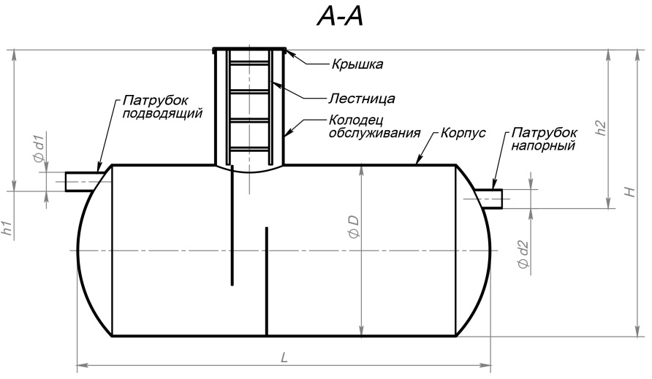
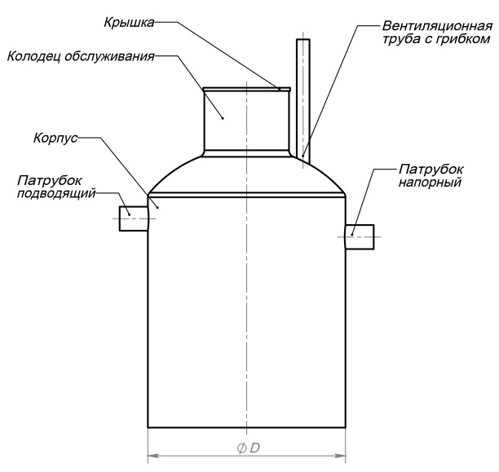

№ | Наименование | Значение | Ед. изм.
1 | Производительность |  | л/сек
2 | Исполнение: вертикальное /горизонтальное
3 | Глубина подводящего патрубка |  | мм
4 | Диаметр подводящего патрубка |  | мм
5 | Материал подводящего патрубка
6 | Направление подводящего патрубка |  | часов
7 | Направление отводящего патрубка |  | часов
8 | Сигнализатор уровня жира |  | да/нет
9 | Наличие крышки колодца |  | да/нет

Дополнительные требования: ____________________________________________________________________________________________________________________________________________________________________

Подпись заказчика _____________________ /____________________/
«____» ______________________20___ г.

